附件1
密闭式压力煎药机器煎药操作规程
1.工艺流程图
清洗
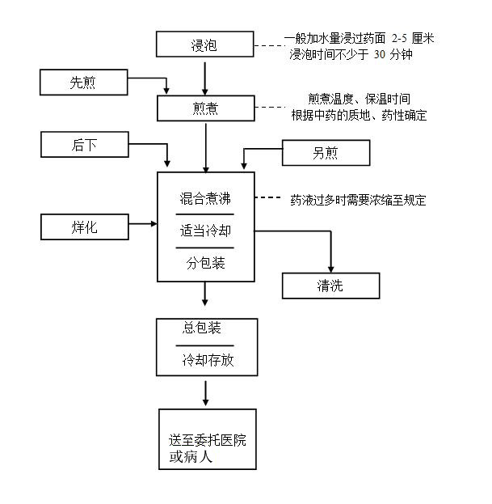

2.浸泡
2.1待煎中药应置入清洁的专用煎药袋，放洁净容器内先行浸泡，浸泡（煎煮）应当使用符合国家卫生标准的饮用水（以40℃温水浸泡为宜）。浸泡时间不少于30分钟，浸泡过程中应搅动或挤压药料1-2次，使之浸泡充分。有特殊要求（先煎、后下、烊化、另煎等）的药物另行处理。
2.2浸泡（煎药)的用水量应为饮片吸水量、煎煮过程中蒸发量及煎煮后所需药液量的总和。花、草类和解表药等可酌减水量，吸水性强或煎煮时间较长的调理滋补药等应适当增加水量。经验估量一般以浸没药袋2-5cm为宜，或按所需药液总量的1.2-1.5倍量加水。浸泡容器应与药物量匹配，保证药物完全被水浸没。
2.3煎药袋应选用安全无毒材料制作，及时清洗，定期更换。
3.煎煮
3.1将浸泡后的煎药袋连同浸出药液置入煎药机内，煎药机容积应与煎煮药物和水量匹配，既要保证药物压置于液面以下，也不应超过釜体容积的3/4～4/5液面。煎煮温度和时间根据所煎中药的功效和药性确定，按煎药加工流转单上处方功效的分类标注操作。
3.1.1解表类药：温度105℃-110℃（压力<0.1Mpa），煮沸后煎15-20分钟。
3.1.2一般治疗药：温度110℃-115℃（压力<0.1Mpa），煮沸后煎20-30分钟。
3.1.3调理滋补药：温度115℃-120℃（压力<0.1Mpa），煮沸后煎40-60分钟。
3.1.4药料要充分煮透，煎煮过程中应对药物进行不少于2次的挤压放松，提高煎出率。
3.2煎药剂量根据儿童和成人分别确定。一般儿童每剂100-300毫升，成人每剂200-400毫升，每剂按两份等量分装。医师处方对剂量另有要求的应遵医嘱。
3.3凡有先煎、后下、包煎、另煎、烊化、煎汤代水等特殊要求的，应当按规定或医嘱操作并作好原始操作记录。
3.3.1先煎：先煎药物一般应煮沸煎15-30分钟后，再与其它药物同煎。除要求先煎时间较长的药物外，使用压力机器煎煮的先煎药物可与其他药物同煎。
3.3.2后下：药物应浸润后再煎煮。将煎好的药汁注入液体包装机加热煮沸，再加入后下药物煎煮3-5分钟；也可另煎后下药物，将药汁兑入已煎好的药汁。
3.3.3包煎：将需包煎的中药装入专用包煎袋，扎紧后与其它药物同煎，可分若干小包均匀分布于药物之中同煎。
3.3.4另煎：根据贵重药材药性的特点确定煎煮时间，用水适量，压榨取汁过滤后兑入已煎好的药汁。贵重药材的药渣应留存，在发药时返还。
3.3.5烊化：煎好的药汁注入包装机贮液筒后，将要烊化之胶类或粉状类药物置于药汁中加热煮沸，同时不断搅拌，使之溶化即可。
3.3.6对于煎汤代水、久煎、冲服等其他有特殊煎煮要求的药物，按本规范的有关规定操作。
3.4密闭式压力煎药机应严格控制压力和温度，防止超压超温、药液外溢、煎干或煮焦。煎干或煮焦的饮片和药液禁止使用。
3.5煎煮毒性或外用中药的设备应固定专用，并设有药品专有标识。设备器具使用后应及时洗净，并经沸水煮后再用。煎煮有特殊气味、颜色较深的药物，煎煮器具要浸泡清洗，防止串味、串色。
4.包装
4.1煎煮达到要求后，压榨放液至液体包装机贮液罐内，适当冷却后进行包装。
4.2液体包装机分装药液，每剂药液量应符合煎药规范或处方规定的要求，每袋分装剂量应当均匀；煎出药液明显超量时，应加热浓缩至所需剂量后再进行分装。
4.3包装药液的材料应当符合国家药用级标准，且不易破损；外用药与内服药的包装应严格区分，有红底白字药品专有标识；每个分装袋上都应贴有患者信息的标签。
4.3每剂煎药结束，应使用流动清水及时洗净煎药机、包装机，并用熟水（净水）清洗包装机储液罐，严防混药和污染；每天煎药完毕后，按规定做好清场和卫生工作。
5.其他
本操作规程适用于常用的密闭式压力煎药机，常压煎药机等其他设备应参照本规范和制造商提供的使用说明操作。凡需对机器煎药操作工艺进行改进，企业应对相关设备和改进工艺进行质量验证，形成验证报告和文件，报广西中药药事质控中心备案。

附件2
中药代煎质量控制流程图
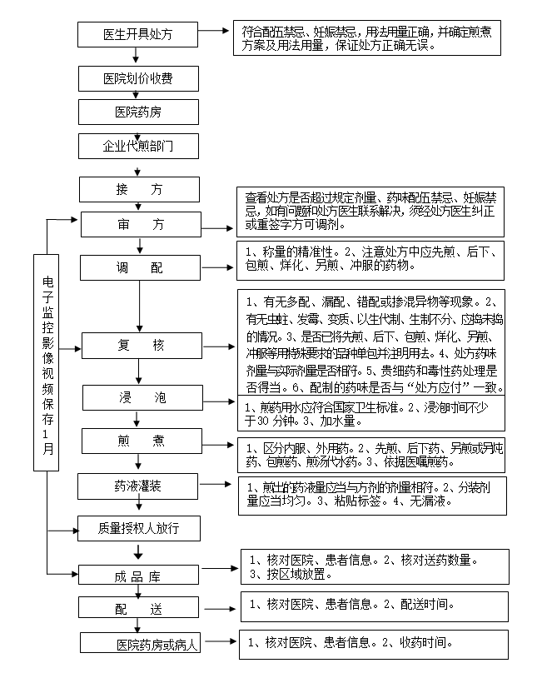

附件3

广西中药代煎企业资质评估现场检查细则
被检查单位：
评价指标 |  | 评价方法 | 评分细则 | 分值 | 实得分 | 扣分原因
1企业及  人员资质  （23分） | *1.1 企业应当取得药品生产或经营许可证并正常经营一年以上的中药饮片生产和医药批发企业，设独立的煎药管理部门，有部门负责人及质量管理员。部门负责人应具备一定理论水平和三年以上煎药工作经验，具有药学或中药学大专以上学历，或者具有中药师及以上专业技术职称；质量管理员应为中药学专业人员。 | 查阅相关资料。 | 无相关证照或无负责人或无质量管理员，均不得分；条件不符合， 每项扣 2 分，扣完为止。 | 6
 | *1.2煎药人员应参加自治区中医药局委托的相关机构组织的专业知识和操作技能的岗位培训，经考核合格后方可从事煎药工作。 | 查阅相关资料，并实地考查。 | 条件不符合，每人扣 1 分，扣完为止。 | 6
 | 1.3 从事煎药人员必须每年参加身体健康检查，持有有效健康证。 | 查阅相关资料。 | 缺一人资料扣 1 分，扣完为止。 | 3
 | *1.4 企业代煎中药处方的调配过程中，审核、调配与复核人员的资质， 应当符合药事管理的相关要求。其中审核人员：具有执业中药师或主管中药师及以上专业技术职称；调配人员：具有中药学中专以上学历或者具备中药调剂员资格；复核人员：具有饮片鉴别经验，且具有执业中药师或主管中药师及以上专业技术职称。 | 查阅相关资料，并实地考查。 | 条件不符合，每人扣 1 分，扣完为止。 | 8
2管理  制度  （22分） | 2.1 建立“中药煎药”相关的管理制度：（1）《中药煎药岗位职责》、（2）《中药煎药安全制度》、（3）《中药煎药卫生制度》、（4)《中药煎药操作规程》，并且张贴上墙。 | 查阅相关资料，并实地考查。 | 无制度，不得分；制度不完善，每项扣 2 分；未张贴上墙，每项扣 1 分。 | 7
 | *2.2 建立“中药煎药”相关的原始记录台账：煎药操作记录（煎药凭证）。 |  | 无记录，不得分；记录不完整，每张扣 1 分。 | 5
 | 2.3 规范煎药的收、发药制度和收、发药记录。纸质或电子记录均可。 |  | 无制度或无记录，不得分；制度不完善，扣 2 分；记录不完整，扣 2 分。 | 5
 | 2.4 建立煎、送药的差错事故记录；  建立中医医疗机构煎药质量投诉及反馈解决情况的记录。 | 查相关资料。 | 无记录，不得分；记录不完整，每项扣 2 分。 | 5
3硬件  设施  （18分） | *3.1 企业应当有满足实际操作和管理需要的煎药场地。煎药场地的面积与本单位煎药工作量相适应。煎药间布局合理，能避免差错和交叉污染的发生。配备完善的煎药设备设施和辅助用具。有视频监控网络系统，视频可传输至中医医疗机构，对中药调剂代煎过程实施全程电子监控。 | 实地考查。 | 场地面积不达标，扣 2 分，布局不合理，扣 3 分；设施设备和辅助用具配备不完善，扣 2 分；无视频监控系统，扣5 分。 | 12
 | 3.2 煎药场地的墙壁、地坪平整，不易积灰和脱落，洁净易清洗。 |  | 不符合要求，酌情扣分。 | 3
 | 3.3 包装材料、加工用具耐腐蚀，严禁使用铝、铁制品，有安全防火、通风、调温、防蚊蝇飞虫侵入的设施。 |  | 不符合要求，酌情扣分。 | 3
4现场  管理  （17分） | 4.1 煎药人员按规定穿戴工作服、工作帽，保持个人卫生。 | 实地考查。 | 不符合要求，酌情扣分。 | 3
 | 4.2 煎药场地不得放置与煎药无关物品和个人杂物。 |  | 不符合要求，酌情扣分。 | 3
 | 4.3 煎药间应当定期消毒。煎药设备、器具做到及时清洗无药垢，场地清洁。有清洁消毒规程和记录。 |  | 未定期消毒、无清洁规程或无每日清洁记录，不得分；消毒记录和每日清洁记录不完整，每项扣 1 分。 | 5
 | 4.4 内服药与外用药应当使用不同的标识区分，有防止混药的措施。 |  | 无区分标识，不得分；无防止混药的设施，扣 3 分。 | 6
5技术  标准管理（20分） | *5.1 执行煎药工艺规程，有特殊要求和医嘱，按规定处理。 | 实地考查。 | 未按医嘱或先煎后下特殊要求煎  药，不得分；煎药操作方法不规范， 每处扣 2 分，扣完为止。 | 10
 | 5.2 药液煎煮量及分剂量装量符合要求，无色差。 |  | 不符合要求，不得分。 | 5
 | 5.3 药渣煎透度，做到三无（无糊状、无白心、无硬心）。 |  | 不符合要求，酌情扣分。 | 5

专家签名： 检查时间： 年 月 日

附件4

中药煎药质量控制和监测工作考核表

单位： 总分：
序号 | 评分项目 | 标准分 | 评分标准 | 评分方法及扣分 | 扣分原因 | 得分
1 | 煎药场所 | 10 | 整洁、明亮、有序。有定期消毒记录。 | 基本符合扣 3 分，环境脏乱扣 10 分。
2 | 煎煮容器 | 10 | 必须清洗干净。 | 不符合扣 10 分
3 | 煎药人员 | 10 | 应当注意个人卫生， 穿戴专用的工作服并保持工作服清洁。 | 基本符合扣 3 分， 不符合扣 10 分
4 | 煎药操作 | 5 | - 煎药物应当使用40℃以下水先行浸泡，浸泡时间不少于30分钟，药物置于煎药袋浸泡的应不少于40分钟。 | 不符合扣 5 分
 |  | 5 | ⑵每剂药严格按煎药标准操作流程进行。 | 不符合扣 5 分
 |  | 5 | ⑶煎煮时间应当根据医嘱和药物的功效确定 | 不符合扣 5 分
 |  | 5 | ⑷煎药量应当根据儿童和成人分别确定或根据医嘱。 | 不符合扣 5 分
 |  | 5 | ⑸特殊煎煮的需按处方要求执行。 | 不符合扣 5 分
 |  | 5 | ⑹煎后药渣应“三无”（无糊状、无白心、无硬心） | 不符合扣 5 分
 |  | 5 | ⑺内服药与外用药应当使用不同的标识区分 | 不符合扣 5 分
 |  | 5 | ⑻煎剂包装材料应符合药用要求。 | 不符合扣 5 分
 |  | 5 | 有防止混药的措施 | 无措施扣 5 分
 |  | 5 | 使用煎药机煎煮中药，煎出的药液量应当与方剂的剂量相符， 分装剂量应当均匀，无色差。 | 不符合扣 5 分
5 | 煎药服务  管理 | 10 | ⑴煎药、送药、发药时应当认真核对处方（或煎药凭证），有收发记录。 | 不符合的每项扣 5 分
 |  | 5 | (2)传染病病人的盛药器具原则上应当使用一次性用品，用后按照医疗废物进行管理和处置。 | 不符合扣 5 分
 |  | 5 | (3)住院病人中药无漏煎、漏送、错发现象。 | 漏煎（或漏送、）扣 1 分；错发扣 4 分
检查人： 检查时间: 年 月 日

附件5

中药饮片质量检查表
单位： 检查人： 检查时间: 年 月 日
序号 | 饮片名称 | 虫蛀 | 霉变 | 走油 | 变色 | 腐烂 | 黏连 | 风化潮解 | 气味散失 | 大小不符 | 片型不符 | 含水量不符 | 合格 | 备注
1.
2.
3.
4.
5.
6.
7.
8.
9.
10.
附件6
中药饮片调剂质量检查表
序号 | 处方日期 | 病人姓名 | 处方号 | 剂数 | 味数 | 不合格剂数 | 合格剂数 | 总量 | 实际总量 | 总量误差 | 配方者 | 备注
1
2
3
4
5
6
7
8
9
10
单位：

检查人： 检查时间： 年 月

附件7

广西中药饮片代煎企业资质评估办法

根据《广西中药饮片代煎质量管理规范》（试行）(以下简称《规范》)编制《广西中药代煎企业资质评估现场检查细则》(以下简称《检查细则》作为中医医疗机构委托中药煎药加工单位资质的主要评定内容和依据，《检查细则》分企业及人员资质、管理制度、硬件设施、现场管理和技术标准管理五个部分，共设检查评估内容18项，其中关键项目(条款前加“*”) 6项，一般项目12 项。
一、评估方法
1.现场评估检查采取企业汇报、资料检查、实地考查等相结合的综合评估方式。
2.检查小组根据《检查细则》所列条款的评估内容进行全面检查，并逐条作出评定。
3.每一条款评估检查内容凡未达标的，该条款即为缺陷项目。其中，关键项目不合格为严重缺陷，一般项目不合格为一般缺陷。
4.合理缺项认定原则:企业不涉及的项目，即为合理缺项。合理缺项不予评定，计算缺陷率时，从标准项目总数中减去合理缺项数；

计算公式为：
$缺陷率=\frac{一般缺陷项数}{一般项目总数−一般合理缺项数}$*100%
二、结果评定10-30%
项目 |  | 结果
严重缺陷项数 | 一般缺陷率
0 | ≤10% | 通过资质评定
0 | 10-30% | 限期整改后重新评
＜2 | ≤10%
≤2 | ＞10% | 6个月整改后重新申请
＞2
（检查细则）0 | ≥30%

